Bonjour,

Comme chaque semaine, j’espère que tout le monde va bien.

Au programme aujourd’hui :
Français
Des exercices de vocabulaire
Mathématiques
Les fractions
Géographie
Les paysages de commerce en ville
Anglais
https://www.youtube.com/watch?v=388Q44ReOWE
On révise les parties du corps en bougeant, en chantant et en rigolant !

On continue d’apprendre à décrire le visage, le tien en particulier cette semaine. On se ressert de mots de vocabulaire que nous avions déjà travaillés.

Bonne fin de semaine et bon week end !
Fanny

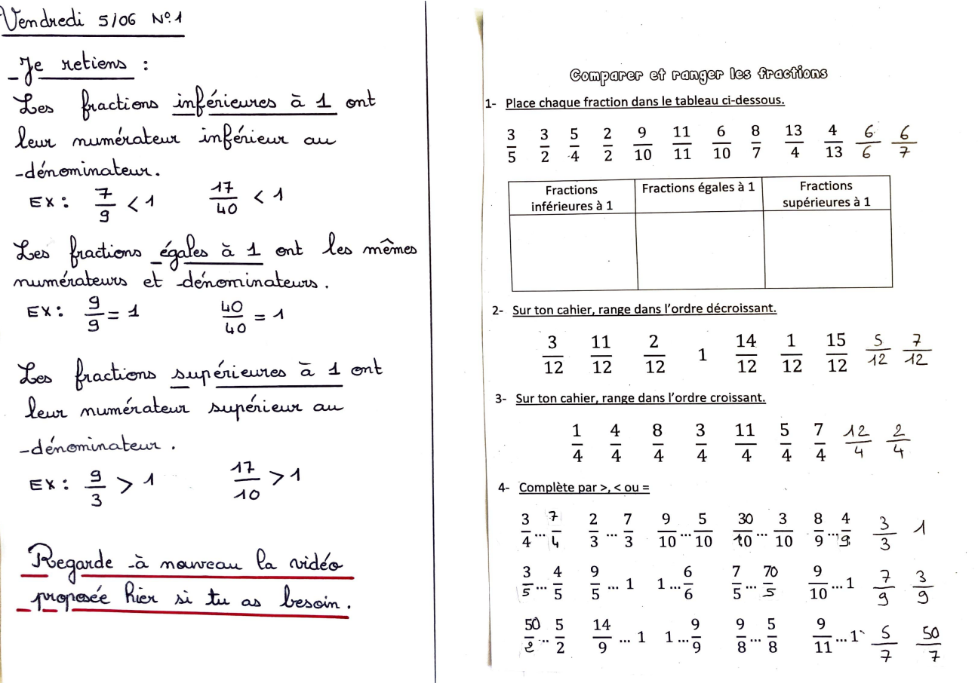

Lis les textes ci-dessous
Texte 1 :
J’ai passé la nuit la plus épouvantable de toute ma vie. Il faisait un froid de loup, et j’entendais autour de moi des grattements et des piétinements terrifiants : des rats ! J’ai allumé ma chandelle pour les éloigner, mais elle a vite brûlé et je me suis retrouvé dans l’obscurité. De temps en temps, je sentais des petites pattes qui me frôlaient et je crois que je me suis mis à pleurer en pensant à maman qui devait être morte d’inquiétude à mon sujet.
Béatrice Nicodème, Wiggins et le perroquet muet © Syros

Texte 2 :

Les voilà donc bien affligés, car plus ils marchaient, plus ils s’égaraient, et s’enfonçaient dans la forêt. La nuit vint, et s’éleva un grand vent qui leur faisait des peurs épouvantables. Ils croyaient n’entendre de tous côtés que des hurlements de loups qui venaient à eux pour les manger. Ils n’osaient presque se parler ni tourner la tête.
Charles Perrault, Le Petit Poucet

Texte 3 :
La peur (et les hommes les plus hardis peuvent avoir peur), c’est quelque chose d’effroyable, une sensation atroce, comme une décomposition de l’âme, un spasme affreux de la pensée et du cœur, dont le souvenir seul donne des frissons d’angoisse.
G. de Maupassant, La Peur

Parmi les mots en caractères gras, classe dans le tableau ci-dessous ceux qui traduisent les causes de la peur et ceux qui décrivent les émotions des personnages.

Les causes de la peur (ce qui provoque la peur) | Les émotions des personnages (ce qu’ils ressentent)

Relis les textes ci-dessus et indique : Propose en un autre qui te fait particulièrement peur.
A- les lieux qui font peur :
B- les êtres vivants qui font peur :
***C- les ambiances qui font peur :

A l’aide de ton dictionnaire (ou sur internet), cherche des synonymes des mots en gras :
A- la nuit la plus épouvantable :
B- une sensation atroce :
***C- des frissons d’angoisse :

Cherche un mot de la famille de :
inquiet :
angoisse :
peur :
***terreur
Dessine ton visage.
Complète le dessin avec les mots nose, head, mouth and ear.
Dessine tes cheveux, tes yeux, ton nez, ta bouche.

I have got  (j’ai) | hair  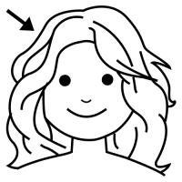 | big  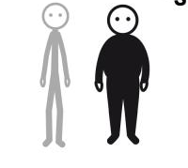 | small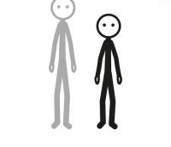 | long | short

Complète avec les mots long ou short et big ou small.

I have got ____________ hair. (long / short)
I have got _______________eyes. (big / small)
I have got _______________mouth. (big /small)

Les paysages de commerce en ville
Lorsque toi et ta famille avez besoin de quelque chose, dans quel commerce allez vous pour acheter :
- de la nourriture et faire les courses alimentaires ? ______________________
- des vêtements ?_____________________________
- des fruits et légumes frais ailleurs que dans le supermarché du coin ? en plein air … ?______________________
- un livre, des fleurs, des timbres ?_______________________
- un meuble, un article de bricolage ? _________________________

Il existe, plusieurs types de paysages de commerce (d’endroits où l’on achète). Certains existent depuis toujours (ils sont « traditionnels », d’autres sont plus récents (on dit « modernes »), et n’existaient pas à l’époque de tes grands-parents ou arrièrs grands-parents.
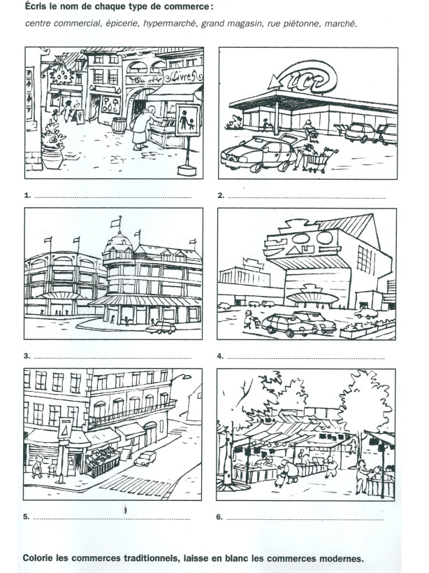
Lis la leçon « Consommer en ville ». Tu peux le faire directement sur écran.

